日曜日、昼食付き。
館内ツアーあり！

尾崎行雄記念財団・咢堂塾
“政治力” アップのための

政治特別「一日集中」講座

政治改革に悩む新人議員と、政治参画を目指す皆さんが、《議員として知らなければいけないこと》 《公のために政治を行う方法》 《生涯持ち続けたい議員の心得》 《政治における様々なインターネットの活用法》などを学ぶ講座です。少人数で密度の濃い時間を提供します（定員１０名）。

◆日時： 平成２８年１１月１３日（日）１０時～１７時 （昼食・休憩あり）
◆場所： 尾崎財団事務局 (憲政記念館１階) 東京都千代田区永田町1-1-1

１０：００～１０：３０ 「民主主義と咢堂精神」 石田尊昭氏
１０：３５～１２：００ 「議員も真っ青 “スーパー市民”になる方法」 髙橋富代氏
（昼食１時間）
１３：００～１４：１０ 「重箱のスミを突きまくれ！一目おかれる議員を目指す」 髙橋富代氏
１４：２０～１５：２０ 「政治とインターネット -発信者の意図を見抜く方法」 髙橋大輔氏
（１５分休憩 コーヒーブレイク）
１５：４０～１６：５０ 憲政記念館・見学会（展示室・時計塔・お庭など）

◆受講料：10,000円 （昼食代含む／講義資料付き） ◆定員：10名
◆特典: ①尾崎財団機関誌『世界と議会』（髙橋富代講義掲載）をお渡しします。
②会費8,000円の尾崎財団「政経懇話会」（夕食付）を１回無料ご招待。
③尾崎財団・咢堂塾の講座１回無料ご招待。

☆東京メトロ丸の内線・千代田線「国会議事堂前駅」、有楽町線・半蔵門線・南北線「永田町駅」いずれも２番出口

市民運動を経て静岡県下田市議会議員（３期）、総務文教常任委員長、監査委員を歴任。
現在、尾崎財団・咢堂塾運営委員。
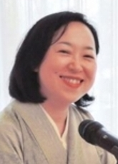
衆参国会議員や地方議員、公的機関など数多くのネット戦略に携わる。サイト制作から動画編集、原稿執筆まですべてを手掛けるオールラウンダー。現在、尾崎財団研究員兼 ＩＴ統括ディレクター。
尾崎行雄の三女・相馬雪香と「咢堂塾」を設立。政治、尾崎行雄をテーマに講演。著書『１８歳からの投票心得１０カ条』『心の力』『民主政治読本』等。現在、尾崎財団理事・事務局長。
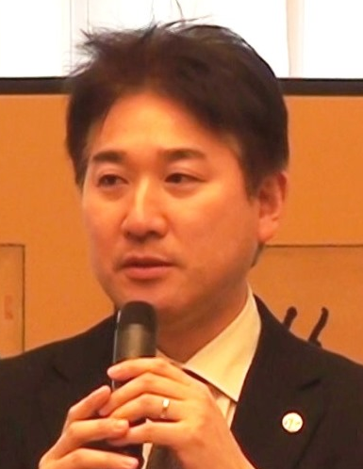
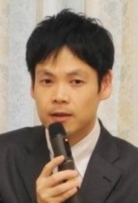

石田 尊昭

髙橋 大輔

髙橋 富代

【お申し込み方法】 以下の欄にご記入の上、ファックス（０３-３５８１-１８５６）、または、
お名前・ご住所・お電話番号をメール（info@ozakiyukio.jp）でお送り下さい。
【締切日： 平成２８年１１月１日必着】
お名前： | ご住所：
メール： | 電話： FAX：
お申し込み頂いた方には振込先をファックスまたはメールでご連絡致します。お振込み確認後の正式受付とさせて頂きます。ご了承下さい。
尾崎行雄記念財団（TEL:03-3581-1778／FAX:03-3581-1856／メール：info@ozakiyukio.jp）

